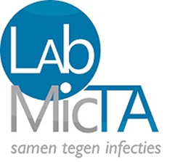

Inhoud Workshop Gastro-enteritis voor doktersassistenten

Deze workshop is bedoeld voor doktersassistenten die zich graag willen verdiepen in de medische problematiek van de patiënt met diarree.
Tijdens de 3 uur durende workshop worden theorie over ziekteverwekkers en interactieve casuïstiek afgewisseld met een praktijkgedeelte op het laboratorium. Hierbij wordt inzicht verkregen in diagnostische procedures en verwekkers van gastro-enteritis.

Achtergrond Gastro-Enteritis
  - Wat is Gastro-Enteritis
  - Welke microbiologische verwekkers kunnen er zijn
  - Welke triagevragen kunnen gesteld worden (casuïstiek)
- Behandeling Gastro-Enteritis
Verdieping en achtergrond kennis van microbiologische verwekkers vergroten door middel van interactieve casuïstiek.

Diagnostiek Gastro-Enteritis bij LabMicTA
  - Kweek van dag tot dag

Praktijkgedeelte op de 3 laboratoria
  - Moleculaire diagnostiek van Gastro-Enteritis
  - Kweek microbiologische verwekkers Gastro-Enteritis op de bacteriologie
  - Parasitologische Gastro-Enteritis verwekkers

Tijdens dit praktijkgedeelte krijgen de deelnemers de gelegenheid om kleine praktische handelingen te verrichten om zo meer inzicht te krijgen in de diagnostiek, en met name het verschil tussen de verschillende laboratoria binnen LabMicTA.
